**九年级 第二章《圆》章起始课 分层作业**

班级 姓名 预选分组___________

A1．平面内已知点P，以P为圆心，3 cm为半径作圆，这样的圆可以作(　　)

A．1个 B．2个 C．3个 D．无数个

A2．（2020秋•道里区期末）下列图形中的角是圆心角的是（　　）

A．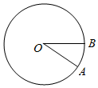 B．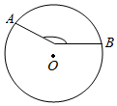 C．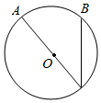 D．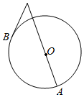

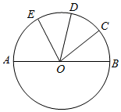A3.（2020秋•新化县期末）如图，*AB*为⊙*O*的直径，点*C*、*D*是 $\hat{BE}$ 的三等分点，∠*AOE*＝60°，则∠*BOD*的度数为（　　）

A．40° B．60°

C．80° D．120°

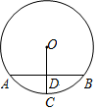A4.（2020秋•东台市期末）如图，*AB*是⊙*O*的弦，半径*OC*⊥*AB*于点*D*，若⊙*O*的半径为10*cm*，*AB*＝16*cm*，则*CD*的长是（　　）

A．2*cm* B．3*cm*

C．4*cm* D．5*cm*

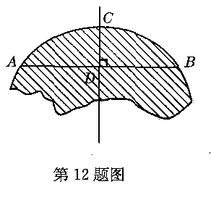A5.如图所示，破残的圆形轮片上，弦AB的垂直平分线交弧AB于点C，交弦AB于点D．已知：AB＝24cm，CD＝8 cm．

(1)求作此残片所在的圆（不写作法，保留作图痕迹）；

(2)求(1)中所作圆的半径．

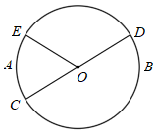B1.（2020秋•兴化市月考）如图，已知*AB*、*CD*是⊙*O*的直径， $\hat{AE}=\hat{AC}$，∠*BOD*＝32°，则∠*COE*的度数为　　度．

B2..直角三角形的外心一定在这个三角形的（　　）

1. 内部　　　　B．斜边的中点

C．外部　　　　D．直角顶点

B3.下列命题正确的是 ( )

A．三点确定一个圆 B．一个三角形有且仅有一个外接圆

C．一个圆有且仅有一个内接三角形 D．任何菱形都有一个外接圆

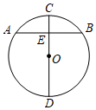B4.（2021•启东市模拟）如图，⊙*O*的直径*CD*垂直弦*AB*于点*E*，且*CE*＝3*cm*，*DE*＝7*cm*，则弦*AB*＝　　*cm*．

C1.如图： $\hat{AC}=\hat{BC}$，*CD*⊥*OA*于*D*，*CE*⊥*OB*于*E*，求证：*CD*＝*CE*．

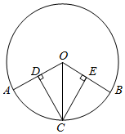

C2.（2020•安徽模拟）如图，是一张盾构隧道断面结构图．隧道内部为以*O*为圆心，*AB*为直径的圆．隧道内部共分为三层，上层为排烟道，中间为行车隧道，下层为服务层．点*A*到顶棚的距离为1.6*m*，顶棚到路面的距离是6.4*m*，点*B*到路面的距离为4.0*m*．请求出路面*CD*的宽度．（精确到0.1*m*）

